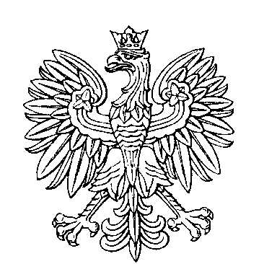

**OBWODOWA KOMISJA WYBORCZA NR 1**

**w gminie Herby**

|  |  |  |
| --- | --- | --- |
| **SKŁAD KOMISJI:**  Przewodniczący Konrad Damian Parys  Zastępca Przewodniczącego Małgorzata Mariola Kraszewska  CZŁONKOWIE:   |  |  | | --- | --- | | Agnieszka Chruściak-Radomska  Tadeusz Czesław Dawid  Paulina Grudzień  Justyna Maria Pietruszka  Bartosz Patryk Tomaszczyk | Tobiasz Aleksander Czuratis  Karolina Maria Glińska  Paweł Kowalski  Radosław Marcin Reterski | |



**OBWODOWA KOMISJA WYBORCZA NR 2**

**w gminie Herby**

|  |  |  |
| --- | --- | --- |
| **SKŁAD KOMISJI:**  Przewodniczący Mariola Bożena Pyrkosz  Zastępca Przewodniczącego Anna Małgorzata Sikora  CZŁONKOWIE:   |  |  | | --- | --- | | Joanna Elżbieta Kall  Sylwia Anna Pabiś  Regina Róża Wieczorek | Monika Maria Lisiecka  Aneta Bogusława Pasieka | |



**OBWODOWA KOMISJA WYBORCZA NR 3**

**w gminie Herby**

|  |  |  |
| --- | --- | --- |
| **SKŁAD KOMISJI:**  Przewodniczący Dorota Anna Mika  Zastępca Przewodniczącego Anna Olga Wącław  CZŁONKOWIE:   |  |  | | --- | --- | | Mateusz Mirosław Furman  Anna Irena Knopik  Sabina Patrycja Malcher  Paweł Łukasz Sosiński  Sonia Wiktoria Wacławek | Anita Łucja Guzy  Jolanta Maria Łebek  Barbara Agnieszka Pyras-Zakaszewska  Ewa Barbara Szymik | |



**OBWODOWA KOMISJA WYBORCZA NR 4**

**w gminie Herby**

|  |  |  |
| --- | --- | --- |
| **SKŁAD KOMISJI:**  Przewodniczący Katarzyna Ewa Lange  Zastępca Przewodniczącego Dorota Aleksandra Wrzesień  CZŁONKOWIE:   |  |  | | --- | --- | | Roman Lesław Brycht  Katarzyna Anna Gansiniec  Małgorzata Lidia Krysiak | Martyna Elżbieta Franczuk  Marta Agata Kaczmarczyk | |



**OBWODOWA KOMISJA WYBORCZA NR 5**

**w gminie Herby**

|  |  |  |
| --- | --- | --- |
| **SKŁAD KOMISJI:**  Przewodniczący Elżbieta Ewa Brol  Zastępca Przewodniczącego Joanna Ewelina Janecka  CZŁONKOWIE:   |  |  | | --- | --- | | Agnieszka Elżbieta Glińska  Anna Maria Kurda  Dorota Agnieszka Motyl | Iwona Katarzyna Górnik  Rafał Marek Maroń | |



**OBWODOWA KOMISJA WYBORCZA NR 6**

**w gminie Herby**

|  |  |  |
| --- | --- | --- |
| **SKŁAD KOMISJI:**  Przewodniczący Karolina Elżbieta Grobara  Zastępca Przewodniczącego Dariusz Stanisław Dudek  CZŁONKOWIE:   |  |  | | --- | --- | | Barbara Maria Bula  Iga Magdalena Habrajska  Magdalena Monika Mietelska  Mateusz Maciej Tomaszczyk | Oliwia Julia Gajda  Katarzyna Iwona Kamińska  Żaneta Dagmara Reterska | |